1. Aurrena sistemaren hizkuntza aukeratzen da.

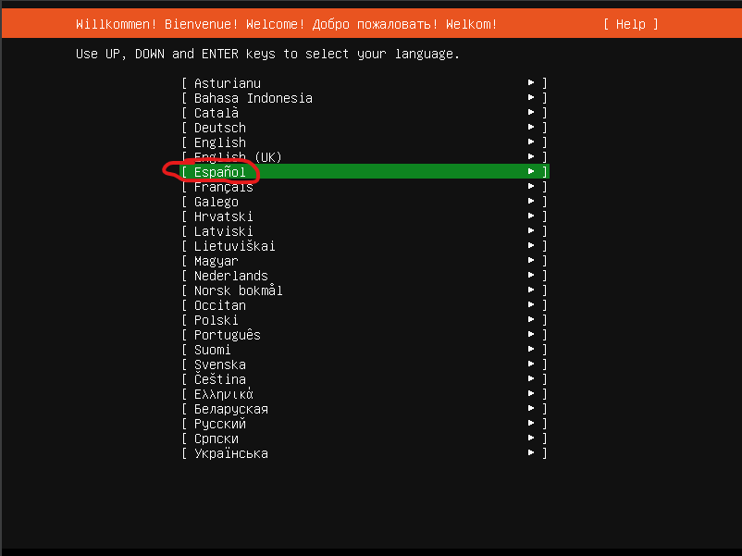

1. Hasieran ez da eguneratuko sistema eragilea eta aurrera segituko da **“Continuar sin actualizar”** ematen.

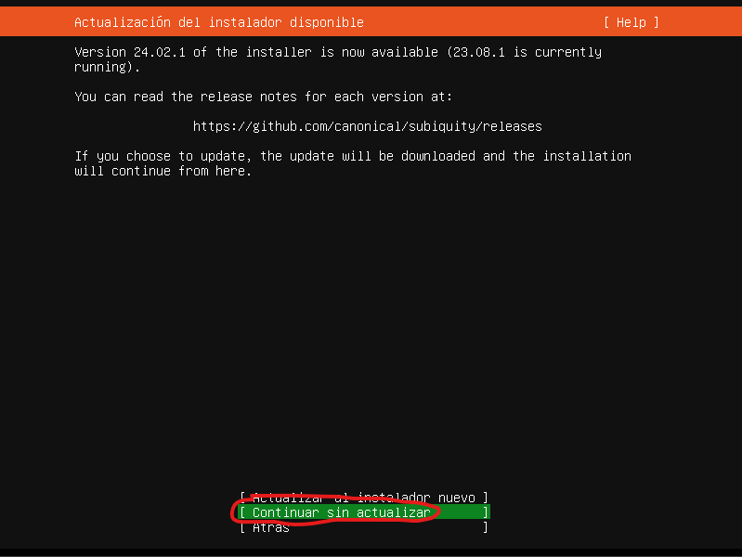

1. Hemen teklatuaren hizkuntza aukeratu eta aukeratuta gero “**Hecho**”-ri emango zaio .

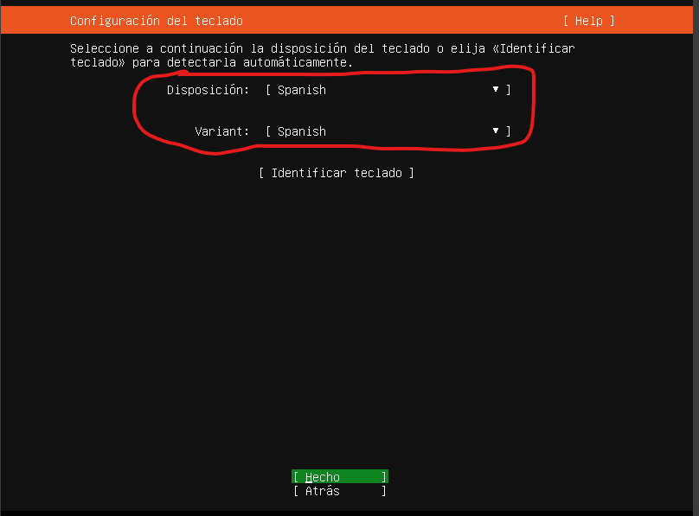

1. Ubuntu Server oinarria aukeratuko da instalazioa egiteko, hori egin eta gero “**Hecho**”-ri emango zaio.

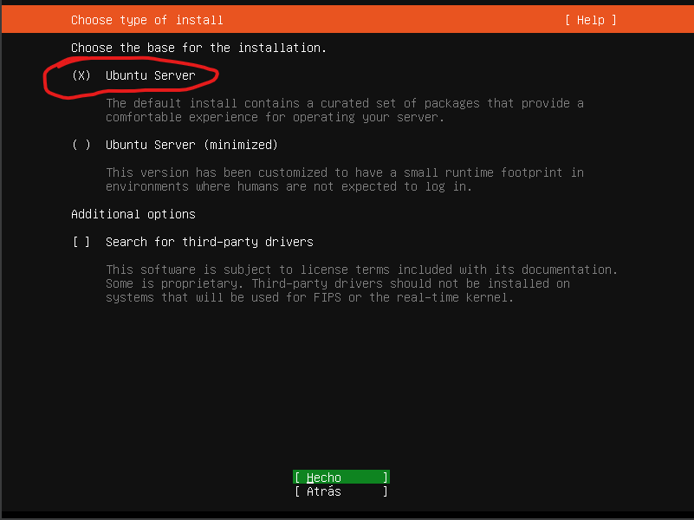

1. Sareko ip-a DHCP bidez utziko da eta aurrera segitzeko “**Hecho**”-ri emango zaio.

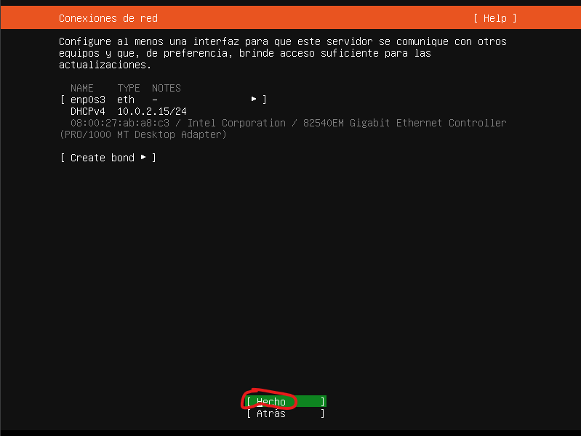

1. Proxy-a ezer jarri gabe utziko da eta arrera segitzeko “**Hecho**”-ri emango zaio.

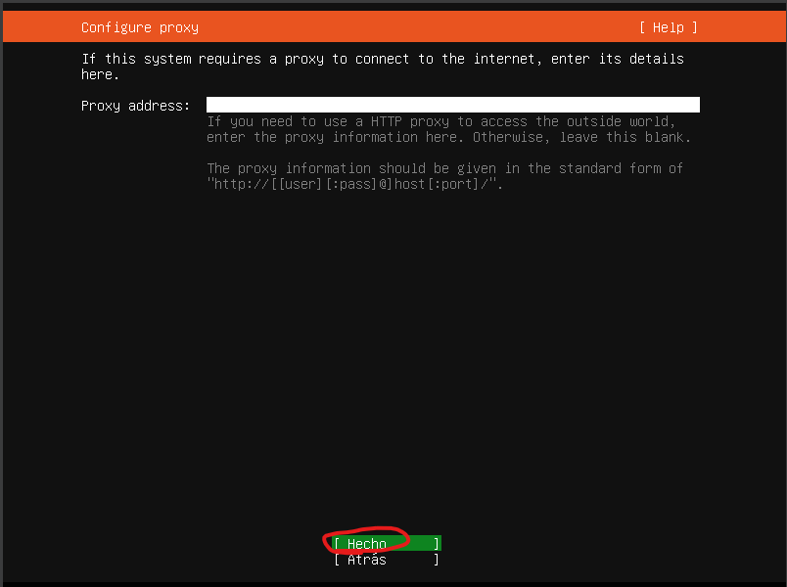

1. Hemen 6. puntuan bezala ez da ezer ukitzen eta aurrera segitzeko “**Hecho**”-ri ematen zaio.

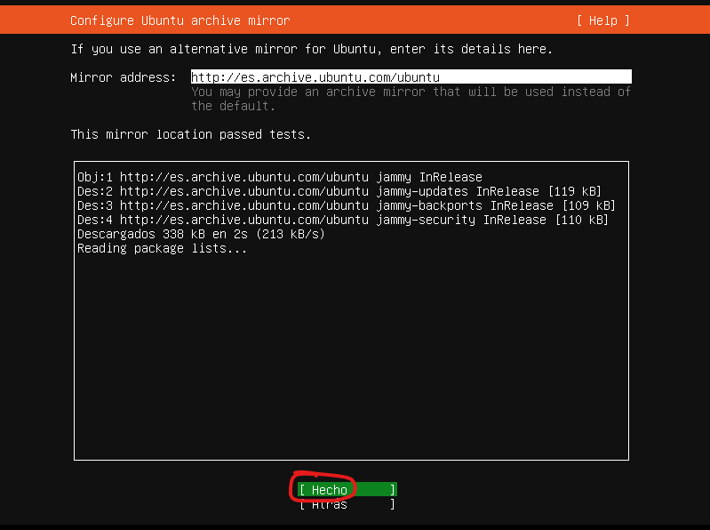

1. Emen instalazioa zein diskoan egitea aukeratuko da eta hori eginta gero “**Hecho**”-ri emango zaio aurrera segitzeko.

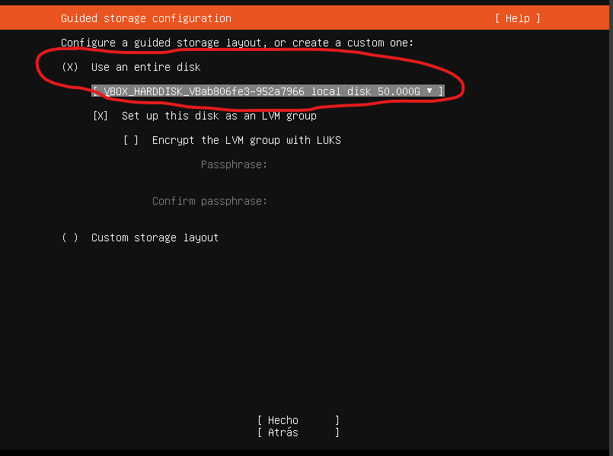

1. Biltegiratze konfigurazioan dena baimentzen da “**Hecho**”-ri ematen.

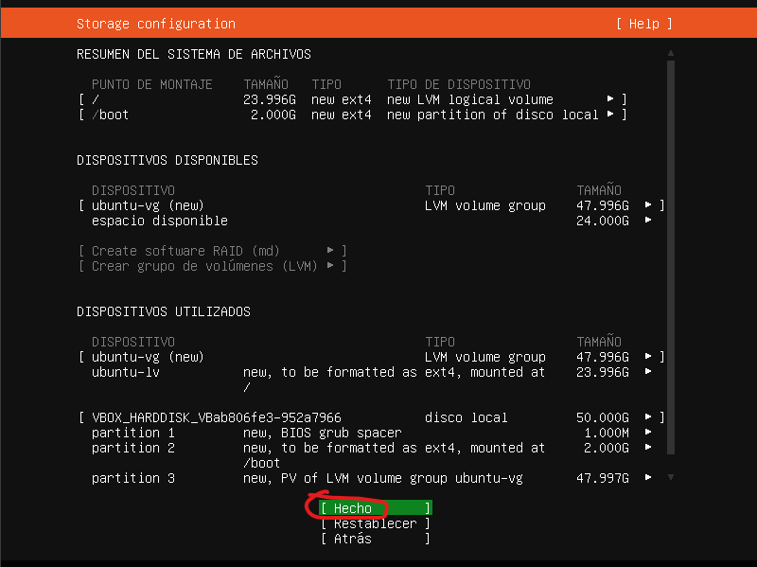

1. Aurrera segitzeko baieztatzen da “**Continuar**” emanda.

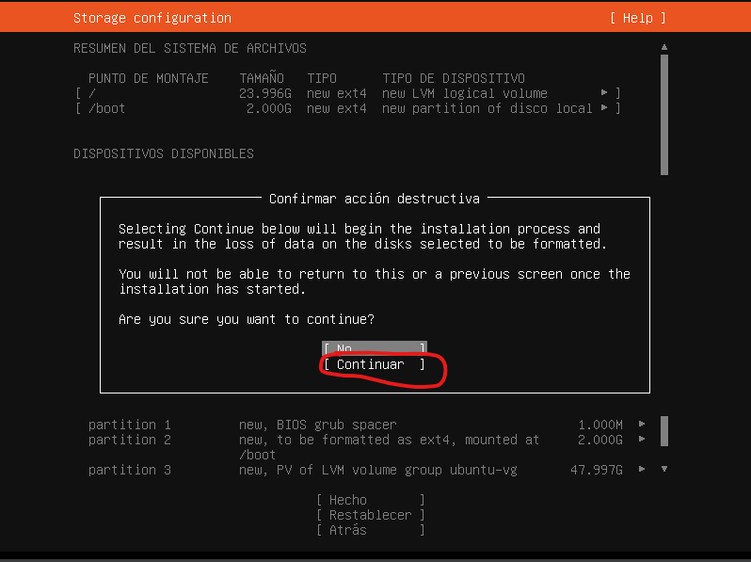

1. Profilaren konfigura ketan zerbitzariari eta administratzaileari izena jartzen da eta administratzaileari pasahitza jartzen zaio. Hori dena egin ondoren “Hecho”-ri ematen zaio aurrera segitzeko.

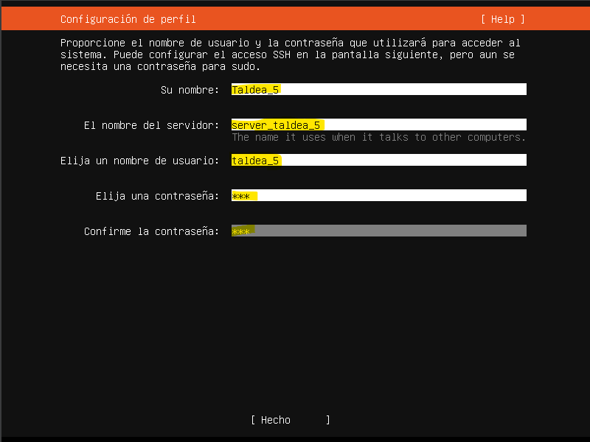

1. Ubuntu pro hobekuntza saltatuko da “**Skip for now**” aukeratzen eta “**Contiunar**”-eri ematen zaio aurrera jarraitzeko.

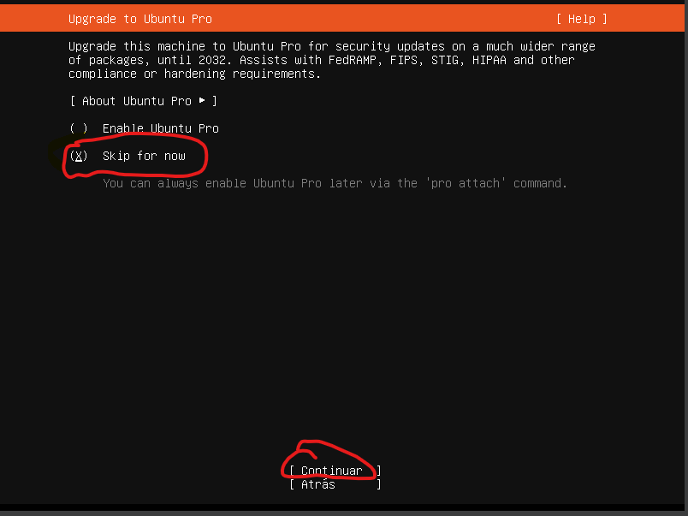

1. SSH zerbitzua instalatuko da “**Instalar servidor OpenSSH**” aukeratzen eta “**Importar** **identidad SSH**”-en “**No**” jartzen.

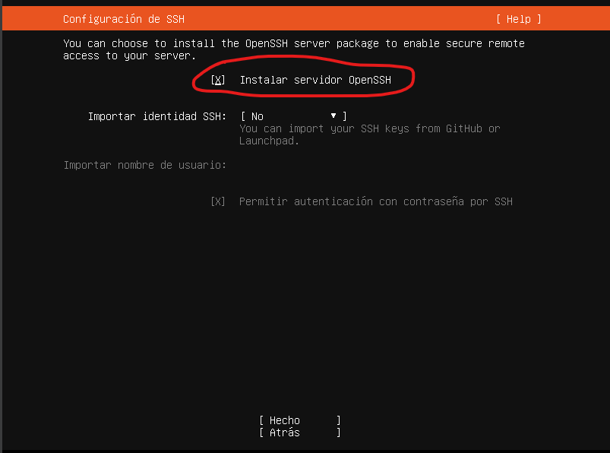

1. Featured Server Snaps atala saltatu egiten da “**Hecho**”-ri ematen.

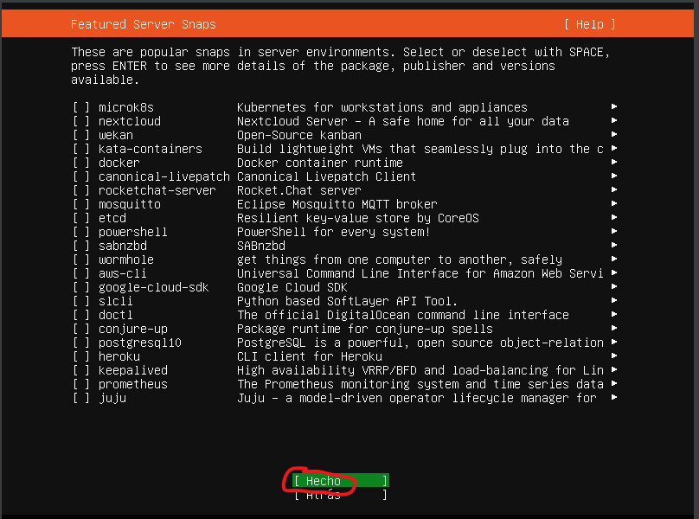

1. Emen ikusten da nola sistema instalatzen den.

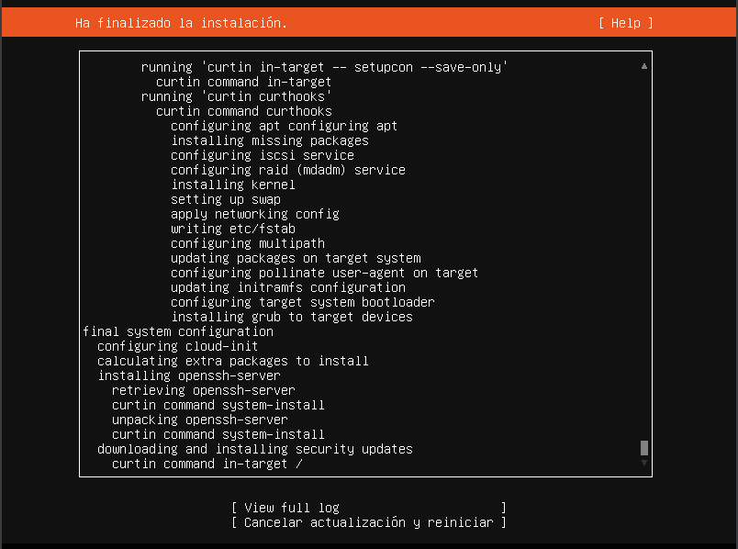

1. Bukatzen duenean iso-a kendu beharko da eta hori eginta gero “Reiniciar ahora” emango zaio. 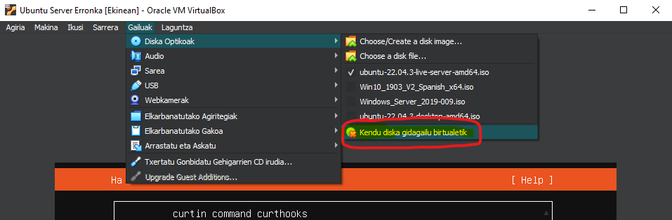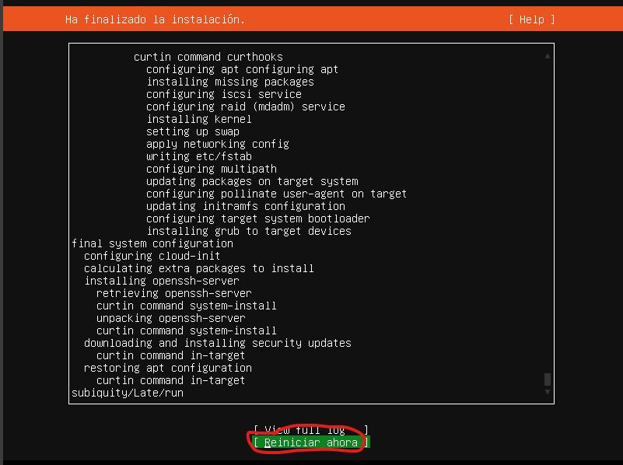
2. Sistema instalatu eta gero “sudo apt update” agindua erabili beharko da sistema eguneratzeko.